МИНИСТЕРСТВО НАУКИ И ВЫСШЕГО ОБРАЗОВАНИЯ РОССИЙСКОЙ ФЕДЕРАЦИИ
федеральное государственное автономное образовательное учреждение высшего образования
«Санкт-Петербургский политехнический университет Петра Великого»
ИНСТИТУТ СРЕДНЕГО ПРОФЕССИОНАЛЬНОГО ОБРАЗОВАНИЯ
КУРСОВОЙ ПРОЕКТ
Тема: «Игра «Собери слово» с графическим интерфейсом»
Специальность 09.02.07 Группа 23290907/3091

Студент ____________ Субботин И.А.
(подпись) (ФИО)
Преподаватель ____________
(подпись) (ФИО)
Санкт-Петербург
2026

СОДЕРЖАНИЕ

ВВЕДЕНИЕ 3
1. ТЕОРЕТИЧЕСКИЕ ОСНОВЫ РАЗРАБОТКИ 4
1.1. Описание предметной области 4
1.2. Анализ методов решения 5
1.3. Обзор средств программирования 6
1.4. Описание языка C# 7
2. ПРАКТИЧЕСКАЯ ЧАСТЬ 9
2.1. Постановка задачи 9
2.2. Проектирование приложения 9
2.3. Текст программы 14
2.4. Описание программы 14
2.5. Руководство оператора 16
2.6. Программа и методика испытаний 18
2.7. Протокол испытаний 20
ЗАКЛЮЧЕНИЕ 22
СПИСОК ИСПОЛЬЗОВАННЫХ ИСТОЧНИКОВ 23
ПРИЛОЖЕНИЕ А – Текст программы 24

ВВЕДЕНИЕ
В настоящее время компьютерные игры являются неотъемлемой частью современной культуры и образовательной среды. Среди разнообразных жанров особое место занимают словесные игры, одновременно развивающие эрудицию, скорость реакции и словарный запас пользователя.
Настоящий курсовой проект посвящён разработке игровой программы «Собери слово» с графическим интерфейсом пользователя. В игре пользователю предъявляется анаграмма — слово с перемешанными буквами — и предлагается восстановить исходное слово в рамках отведённого времени. Тематика слов задаётся словарём, который оператор может редактировать непосредственно из приложения.
Целью курсового проекта является проектирование и реализация оконного приложения на языке C# в среде Visual Studio с применением библиотеки Windows Forms.
Для достижения цели были поставлены следующие задачи:
– изучить предметную область и жанровую специфику словесных компьютерных игр;
– провести анализ средств и методов программирования для решения поставленной задачи;
– спроектировать структуру классов и пользовательский интерфейс приложения;
– реализовать программу в соответствии с техническим заданием;
– провести испытания и оформить программную документацию.

1. ТЕОРЕТИЧЕСКИЕ ОСНОВЫ РАЗРАБОТКИ
1.1. Описание предметной области
Компьютерная игра (видеоигра) — компьютерная программа, служащая для организации игрового процесса, связи с партнёрами по игре или сама выступающая в качестве партнёра.
Словесные компьютерные игры представляют собой отдельный жанр, в котором основным игровым элементом является работа с буквами и словами. Их особенностью является одновременно развлекательный и образовательный характер: игры тренируют зрительную память, расширяют лексический запас и развивают скорость мышления.
Анаграмма — слово или словосочетание, образованное перестановкой букв другого слова. Разгадывание анаграмм относится к классическому жанру головоломок и широко используется как дидактический инструмент при изучении иностранных языков.
Жанровая классификация компьютерных игр предполагает несколько оснований:
– по числу участников: однопользовательские и многопользовательские;
– по направленности: развлекательные, образовательные, обучающие;
– по типу взаимодействия: пошаговые и игры в реальном времени с таймером;
– по предметной области словаря: общий словарь, тематические категории, иностранный язык.
Разрабатываемая игра «Собери слово» относится к жанру головоломок и образовательных игр: пользователь за ограниченное время восстанавливает слово из предложенных в случайном порядке букв. Тематика слов разбита на категории — это позволяет пополнять словарь по тематическим блокам и использовать игру для изучения лексики иностранного языка.
1.2. Анализ методов решения
Задача реализации игры «Собери слово» может быть решена следующими способами:
– Ручной способ: настольная игра с карточками-буквами. Требует физического носителя, не позволяет автоматически фиксировать результаты, неудобна для одиночной игры.
– Автоматизированный способ: программное приложение с ручным вводом ответа и автоматическим подсчётом очков. Позволяет реализовать таймер, систему рекордов и редактирование словаря.
– Сетевой способ: многопользовательская онлайн-игра. Требует серверной инфраструктуры и существенно усложняет разработку.
Автоматизированный способ является оптимальным: он удовлетворяет всем требованиям технического задания в рамках однопользовательского настольного приложения без необходимости сетевого взаимодействия.
Для генерации анаграммы применяется случайная перестановка символов строки (алгоритм случайной сортировки через LINQ OrderBy с генератором Random). Алгоритм выполняется в цикле до тех пор, пока полученная анаграмма не будет гарантированно отличаться от исходного слова.
1.3. Обзор средств программирования
При выборе средства разработки рассматривались следующие варианты:
Java с библиотекой Swing/JavaFX — кроссплатформенное решение с развитыми средствами построения GUI. Однако для простого настольного приложения под Windows требует установки JRE и более сложной настройки проекта.
Python с библиотекой Tkinter/PyQt — простой синтаксис, однако интерфейс на Tkinter выглядит устаревшим, а PyQt требует дополнительного лицензирования для коммерческих проектов.
C++ с Qt Framework — высокая производительность, но высокий порог вхождения и более сложная сборка проекта.
C# с Windows Forms (.NET Framework) — строго типизированный объектно-ориентированный язык, глубоко интегрированный с операционной системой Windows. Среда разработки Visual Studio предоставляет визуальный дизайнер форм, что существенно ускоряет создание GUI. Библиотека Windows Forms входит в состав .NET Framework и не требует дополнительной установки на целевой системе.
Таким образом, для разработки курсового проекта выбран язык C# в среде Visual Studio 2022 с использованием библиотеки Windows Forms.
1.4. Описание языка C#
C# (произносится «си шарп») — строго типизированный объектно-ориентированный язык программирования, разработанный компанией Microsoft в рамках платформы .NET. Синтаксис языка унаследован от C и C++ и близок к Java.
Основные характеристики языка:
– объектно-ориентированный: поддерживает инкапсуляцию, наследование, полиморфизм и абстракцию;
– строго типизированный: все переменные должны иметь объявленный тип, что снижает вероятность ошибок времени выполнения;
– управляемая память: автоматическая сборка мусора исключает утечки памяти;
– богатая стандартная библиотека: классы для работы с файлами, коллекциями, строками, GUI и сетью;
– поддержка LINQ: встроенные языковые конструкции для работы с коллекциями данных.

Конструкция | Синтаксис | Пример использования
Оператор присваивания | тип имя = значение; | int x = 5;
Условный оператор | if (усл) {...} else {...} | if (score > 0) {...}
Множественный выбор | switch (выр) { case: } | switch (timer) { case 30: }
Цикл for | for (init; cond; step) | for (int i=0; i<10; i++)
Цикл while | while (условие) {...} | while (timeLeft > 0) {...}
Цикл foreach | foreach (var x in col) | foreach (var w in words)
Лямбда / LINQ | col.Where(x => ...).ToList() | words.OrderBy(c => rnd.Next())
Таблица 1 – Основные алгоритмические конструкции C#

2. ПРАКТИЧЕСКАЯ ЧАСТЬ
2.1. Постановка задачи
2.1.1. Основания для разработки
Разработка ведётся на основании задания к курсовому проекту по профессиональному модулю ПМ.01 «Разработка программных модулей программного обеспечения для компьютерных систем» МДК 01.01 «Разработка программных модулей» и утверждена Институтом среднего профессионального образования СПбПУ Петра Великого.
2.1.2. Назначение программы
Программа «Собери слово» — однопользовательская игра с графическим интерфейсом на платформе Windows. Игроку предъявляется анаграмма тематического слова, задача — ввести правильное слово до истечения отведённого времени. Игра состоит из 10 раундов; очки начисляются в зависимости от настроенного таймера и использования подсказок. Предусмотрено ведение таблицы рекордов и редактирование словаря оператором.
2.2. Проектирование приложения
На этапе проектирования разработаны диаграммы прецедентов, последовательностей, классов и активности. Все диаграммы выполнены в нотации UML 2.x.
2.2.1. Диаграмма прецедентов
Диаграмма прецедентов (рисунок 1) описывает варианты использования системы с точки зрения внешнего пользователя. В системе выделяется один основной актор — Игрок, а также вспомогательный актор — Файловая система (для операций сохранения/загрузки). Игрок взаимодействует с прецедентами: запустить игру, настроить параметры, просмотреть рекорды, управлять словарём, воспользоваться подсказкой и сохранить протокол.
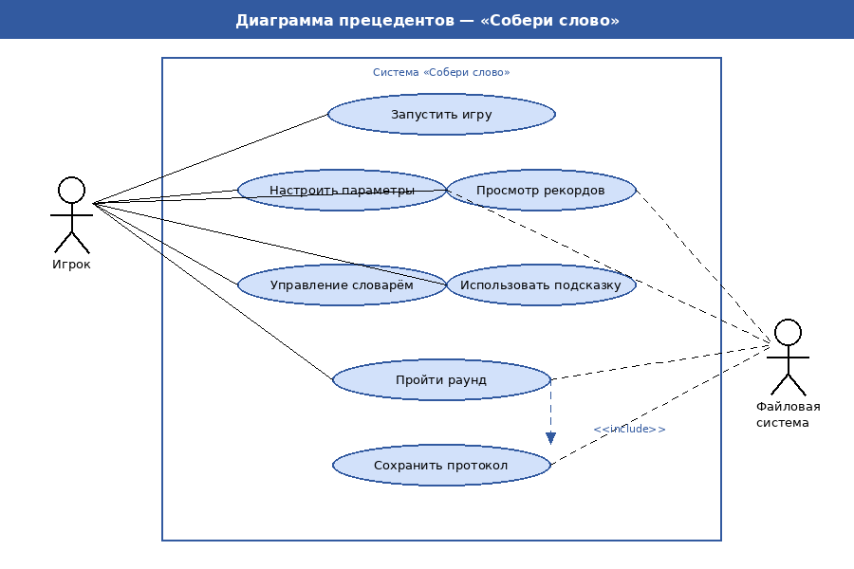
Рисунок 1 – Диаграмма прецедентов
2.2.2. Диаграмма последовательностей
Диаграмма последовательностей (рисунок 2) отражает взаимодействие объектов во времени при выполнении одного игрового раунда. Участники взаимодействия: Игрок, MainForm, GameForm, GameSession, DictionaryManager, RecordManager. Последовательность: Игрок нажимает «Играть» → MainForm создаёт GameForm → GameForm создаёт GameSession → GameSession запрашивает темы и слова из DictionaryManager → GameForm отображает анаграмму → Игрок вводит ответ → GameSession проверяет ответ и начисляет очки → по завершении 10 раундов GameResultForm сохраняет рекорд в RecordManager.
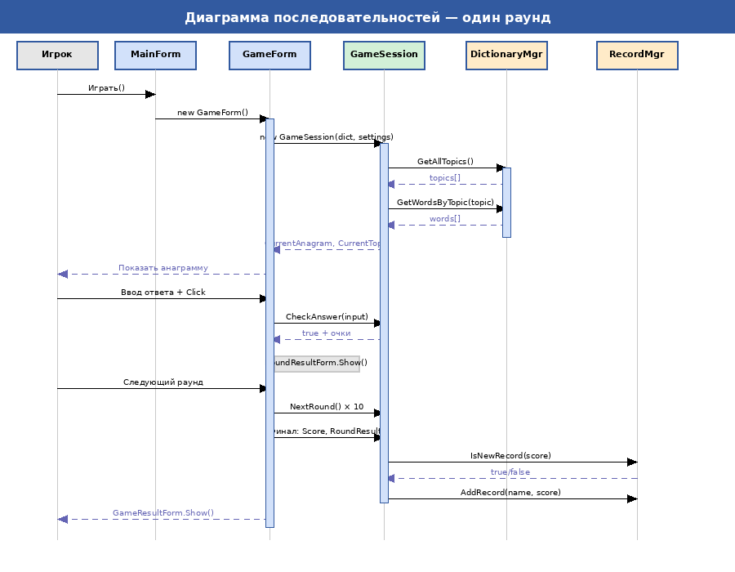
Рисунок 2 – Диаграмма последовательностей
2.2.3. Диаграмма классов
Диаграмма классов (рисунок 3) отображает структуру разработанного приложения. Программа содержит следующие основные классы: GameSession — основная игровая логика; DictionaryManager — управление словарём; SettingsManager — хранение настроек; RecordManager — таблица рекордов. Формы (MainForm, GameForm, DictionaryForm, SettingsForm, RecordsForm, GameResultForm, RoundResultForm, HelpForm) являются представлением и обращаются к классам предметной области.
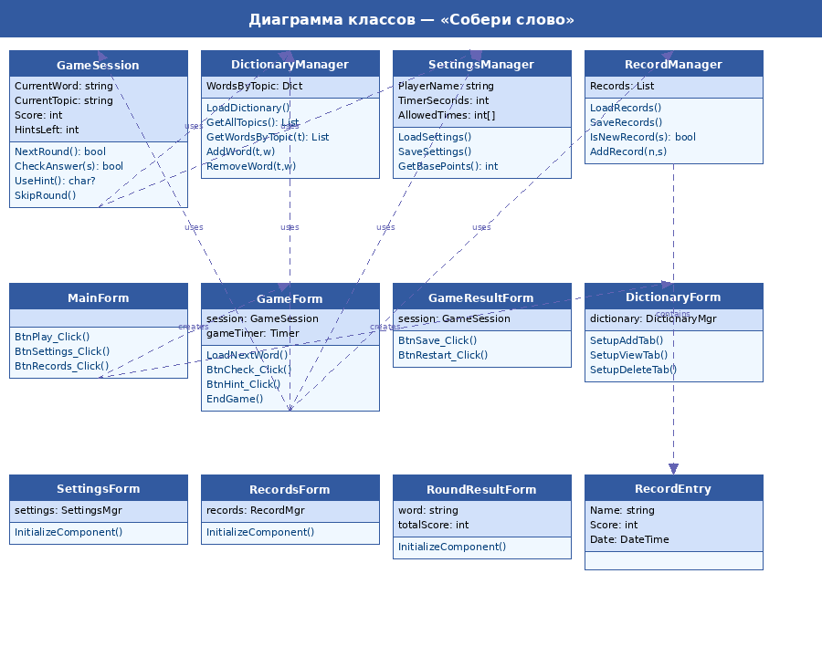
Рисунок 3 – Диаграмма классов
2.2.4. Диаграмма активности
Диаграмма активности (рисунок 4) описывает поток управления в течение одной игровой сессии. Начальный узел — запуск игры и вызов StartNewSession(). Далее в цикле: NextRound() выбирает слово и генерирует анаграмму → запускается таймер → ожидается ввод пользователя. Ветвление: при правильном ответе начисляются очки; при истечении таймера — слово пропускается; при неверном ответе — игрок повторяет попытку. По достижении 10 раундов отображается GameResultForm с сохранением рекорда.
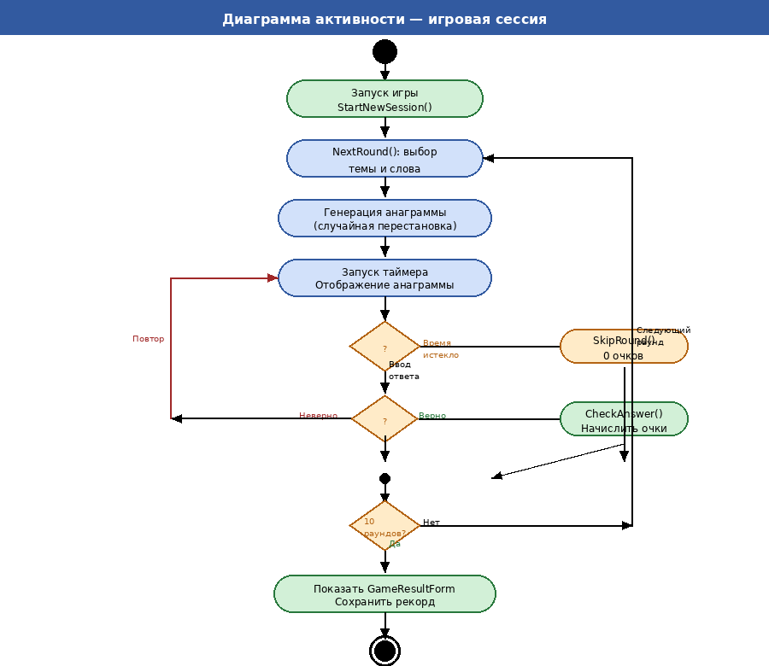
Рисунок 4 – Диаграмма активности

2.3. Текст программы
Текст программы в соответствии с ГОСТ 19.401-79 представляет собой запись программы на исходном языке программирования с необходимыми комментариями. Программа реализована на языке C# в среде разработки Visual Studio 2022. Текст программы приведён в Приложении А.
2.4. Описание программы
2.4.1. Общие сведения
Наименование программы: «Собери слово» (CollectWordGame). Программа реализована на языке C# с использованием библиотеки Windows Forms (.NET Framework 4.7.2). Среда разработки: Microsoft Visual Studio 2022. Исполняемый файл: CollectWordGame.exe.
2.4.2. Функциональное назначение
Основное назначение: однопользовательская словесная игра в жанре анаграмм с тематическим словарём, таймером, системой подсказок и таблицей рекордов.
Эксплуатационное назначение: программа предназначена для широкого круга пользователей и может применяться как в развлекательных, так и в образовательных целях для развития лексического запаса.
2.4.3. Описание логической структуры системы
Логическая структура системы строится на разделении ответственности между классами предметной области и формами-представлениями.
Класс GameSession реализует основную игровую логику. При вызове NextRound() из DictionaryManager выбирается случайная тема и неиспользованное слово. Анаграмма генерируется методом случайных перестановок с проверкой отличия от исходного слова. Метод CheckAnswer() сравнивает ввод пользователя (без учёта регистра) с CurrentWord; при верном ответе начисляются очки с учётом множителя подсказки (0,5 при использовании). Метод SkipRound() фиксирует пропуск в списке RoundResults.
Класс DictionaryManager хранит словарь в структуре Dictionary<string, List<string>> и обеспечивает загрузку из файла dictionary.txt (секции [Тема] и строки со словами) и сохранение изменений.
Класс SettingsManager хранит настройки в INI-файле settings.ini. Метод GetBasePoints() возвращает базовые очки за раунд: 100 / 80 / 60 / 50 для таймера 20 / 30 / 60 / 90 секунд.
Класс RecordManager сохраняет до 10 лучших результатов в файле records.txt, отсортированных по убыванию очков.
2.4.4. Используемые технические и программные средства
Компонент | Описание
Операционная система | Windows 10 / 11 (x86/x64)
Платформа | Microsoft .NET Framework 4.7.2
Язык программирования | C# 7.3
Среда разработки | Microsoft Visual Studio 2022
Библиотека GUI | Windows Forms
Хранилище данных | Текстовые файлы (.txt, .ini)
Оперативная память | Не менее 512 МБ
Дисковое пространство | Не менее 10 МБ
Таблица 2 – Технические и программные средства
2.4.5. Вызов и загрузка
Программа запускается двойным щелчком по файлу CollectWordGame.exe. Файл словаря dictionary.txt должен находиться в одной папке с исполняемым файлом. При отсутствии файла программа выводит сообщение об ошибке и предлагает создать словарь через меню «Управление словарём».

2.5. Руководство оператора
2.5.1. Назначение программы
Программа предназначена для игры в словесные анаграммы. Оператор может настраивать имя игрока и длительность таймера, управлять содержимым словаря, просматривать рекорды и сохранять протокол игры.
2.5.2. Выполнение программы и сообщения оператору
Главное меню содержит кнопки: «Играть», «Управление словарём», «Рекорды», «Настройки», «Справка», «Выход».
Кнопка «Настройки» открывает форму, в которой задаются имя игрока и длительность таймера. Чем меньше таймер — тем выше сложность и тем больше очков начисляется за каждое слово.
Таймер (сек) | Очки за слово | Уровень сложности
20 | 100 | Высокая
30 | 80 | Средняя
60 | 60 | Низкая
90 | 50 | Очень низкая
Таблица 3 – Зависимость очков от длительности таймера
Во время игры на экране отображаются: тема слова, анаграмма, поле ввода ответа, текущий счёт, номер раунда и оставшееся время. Кнопка «Подсказка» показывает первую букву слова, но уменьшает очки за раунд вдвое. Кнопка «Пропустить» пропускает текущее слово без начисления очков. При истечении таймера слово также засчитывается как пропущенное.
По завершении 10 раундов отображается экран итогов с перечнем всех слов, числом пропущенных слов и итоговым счётом. При установлении нового рекорда программа автоматически сохраняет его. Из экрана итогов можно сохранить текстовый протокол игры в файл формата .txt.
Кнопка «Управление словарём» открывает форму с тремя вкладками: добавление слова (с указанием темы), просмотр слов по теме, удаление выбранного слова.

2.6. Программа и методика испытаний
2.6.1. Объект испытаний
Объект испытаний — программа «Собери слово» (CollectWordGame.exe), разработанная на языке C# с использованием Windows Forms.
2.6.2. Цель испытаний
Цель испытаний — проверка соответствия программы требованиям технического задания, выявление ошибок и проверка корректности работы всех функциональных модулей.
2.6.3. Требования к программе
Программа должна соответствовать следующим требованиям:
– загрузка словаря из файла и корректная обработка ошибки при его отсутствии;
– случайный выбор слова из словаря без повторений в рамках одной сессии;
– генерация анаграммы, гарантированно отличающейся от исходного слова;
– корректная работа таймера и автоматический переход к следующему слову по его истечении;
– правильное начисление очков согласно настройкам таймера и использованию подсказки;
– сохранение и отображение топ-10 рекордов;
– корректная работа форм добавления и удаления слов в словаре;
– возможность сохранения протокола игры в текстовый файл.
2.6.4. Требования к программной документации
В состав программной документации входят: пояснительная записка, текст программы (Приложение А). Документация оформляется в соответствии с ГОСТ 19.101-77 и ГОСТ 19.401-79.
2.6.5. Средства и порядок испытаний
Испытания проводятся на персональном компьютере с ОС Windows 10 и .NET Framework 4.7.2. Порядок проведения испытаний:
1. Запустить CollectWordGame.exe, убедиться в отображении главного меню.
2. Запустить без файла словаря — убедиться в сообщении об ошибке.
3. Открыть форму настроек, ввести имя, выбрать таймер, сохранить.
4. Открыть управление словарём: добавить и удалить тестовое слово.
5. Запустить игру, провести полную сессию из 10 раундов.
6. Проверить начисление очков с подсказкой (×0.5) и без.
7. Убедиться в корректной работе таймера и пропуска слова.
8. Проверить сохранение рекорда и отображение таблицы рекордов.
9. Сохранить протокол игры и открыть полученный .txt файл.
2.6.6. Методы испытаний
Применяются следующие методы испытаний:
– функциональное тестирование — проверка выполнения каждой функции программы;
– тестирование граничных условий — пустой словарь, все подсказки использованы, одинаковый счёт двух игроков;
– тестирование пользовательского интерфейса — корректность отображения всех форм;
– регрессионное тестирование — повторная проверка после исправления обнаруженных ошибок.

2.7. Протокол испытаний
№ | Тест | Ожидаемый результат | Факт. результат | Итог
1 | Запуск без словаря | Сообщение об ошибке | Соответствует | Пройден
2 | Добавление слова | Слово отображается в теме | Соответствует | Пройден
3 | Удаление слова | Слово удалено из списка | Соответствует | Пройден
4 | Генерация анаграммы | Буквы перемешаны, ≠ слово | Соответствует | Пройден
5 | Верный ответ без подсказки (30 с) | 80 очков | Соответствует | Пройден
6 | Верный ответ с подсказкой (30 с) | 40 очков | Соответствует | Пройден
7 | Верный ответ без подсказки (20 с) | 100 очков | Соответствует | Пройден
8 | Истечение таймера | «Время истекло!», след. слово | Соответствует | Пройден
9 | Кнопка «Пропустить» | Слово пропущено, 0 очков | Соответствует | Пройден
10 | 10 раундов завершены | Экран итогов со всеми словами | Соответствует | Пройден
11 | Новый рекорд | Рекорд сохранён в топ-10 | Соответствует | Пройден
12 | Сохранение протокола | Файл .txt с корректным содержимым | Соответствует | Пройден
13 | Слова не повторяются | Каждое слово — не более 1 раза | Соответствует | Пройден
Таблица 4 – Протокол испытаний
По результатам испытаний все 13 тестовых случаев пройдены успешно. Программа полностью соответствует требованиям технического задания.

ЗАКЛЮЧЕНИЕ
В ходе выполнения курсового проекта разработана игровая программа «Собери слово» — однопользовательское оконное приложение на языке C# с использованием библиотеки Windows Forms.
В процессе работы решены следующие задачи:
– изучены теоретические основы предметной области — жанровая классификация компьютерных игр, принципы работы с анаграммами;
– проведён анализ методов и средств программирования, обоснован выбор языка C# и среды Visual Studio 2022;
– спроектирована структура классов, разработаны диаграммы прецедентов, последовательностей, классов и активности;
– реализованы все основные функциональные модули: генерация анаграмм, таймер, подсказки, начисление очков, управление словарём, таблица рекордов, сохранение протокола;
– проведено тестирование — все 13 тестовых случаев успешно пройдены.
Разработанная программа полностью соответствует требованиям технического задания. Приложение устойчиво к типичным ошибкам пользователя и предоставляет понятный интерфейс для всех предусмотренных операций.

СПИСОК ИСПОЛЬЗОВАННЫХ ИСТОЧНИКОВ
1. Троелсен Э., Джепикс Ф. Язык программирования C# 7 и платформы .NET и .NET Core. — М.: Вильямс, 2018. — 1328 с.
2. Шилдт Г. C# 4.0: полное руководство. — М.: Вильямс, 2011. — 1056 с.
3. Документация Microsoft по языку C# [Электронный ресурс]. — URL: https://docs.microsoft.com/ru-ru/dotnet/csharp/ (дата обращения: 10.05.2026).
4. Документация Microsoft по Windows Forms [Электронный ресурс]. — URL: https://docs.microsoft.com/ru-ru/dotnet/desktop/winforms/ (дата обращения: 10.05.2026).
5. ГОСТ 19.101-77. Виды программ и программных документов. — М.: Издательство стандартов, 1982.
6. ГОСТ 19.401-79. Текст программы. Требования к содержанию и оформлению. — М.: Издательство стандартов, 1982.
7. Фаулер М. UML. Основы. 3-е изд. — СПб.: Символ-Плюс, 2004. — 192 с.

ПРИЛОЖЕНИЕ А
Текст программы
Program.cs
using System;
using System.Windows.Forms;

namespace CollectWordGame
{
static class Program
{
[STAThread]
static void Main()
{
Application.EnableVisualStyles();
Application.SetCompatibleTextRenderingDefault(false);
Application.Run(new MainForm());
}
}
}

GameSession.cs — метод NextRound()
public bool NextRound()
{
if (CurrentRound >= TotalRounds) return false;
CurrentRound++;
var topics = dictionary.GetAllTopics();
var available = topics.Where(
t => dictionary.GetWordsByTopic(t).Any(w => !usedWords.Contains(w))
).ToList();
if (available.Count == 0) return false;
CurrentTopic = available[random.Next(available.Count)];
var words = dictionary.GetWordsByTopic(CurrentTopic)
.Where(w => !usedWords.Contains(w)).ToList();
CurrentWord = words[random.Next(words.Count)];
usedWords.Add(CurrentWord);
do {
CurrentAnagram = new string(
CurrentWord.OrderBy(c => random.Next()).ToArray());
} while (CurrentAnagram == CurrentWord && CurrentWord.Length > 1);
HintsLeft = CurrentWord.Length / 2;
HintUsed = false;
TimeLeft = settings.TimerSeconds;
return true;
}

GameSession.cs — метод CheckAnswer()
public bool CheckAnswer(string userAnswer)
{
if (string.IsNullOrEmpty(userAnswer)) return false;
bool correct = userAnswer.Trim().ToLower() == CurrentWord;
if (correct)
{
int base = settings.GetBasePoints();
double mult = HintUsed ? 0.5 : 1.0;
int earned = (int)(base * mult);
Score += earned;
RoundResults.Add(new RoundResult {
Round = CurrentRound, Word = CurrentWord,
Topic = CurrentTopic, Correct = true,
PointsEarned = earned
});
}
return correct;
}

DictionaryManager.cs — метод AddWord()
public void AddWord(string topic, string word)
{
word = word.ToLower().Trim();
if (string.IsNullOrWhiteSpace(word)) return;
if (!WordsByTopic.ContainsKey(topic))
WordsByTopic[topic] = new List<string>();
if (!WordsByTopic[topic].Contains(word))
{
WordsByTopic[topic].Add(word);
SaveDictionary();
}
}

RecordManager.cs — метод AddRecord()
public void AddRecord(string name, int score)
{
Records.Add(new RecordEntry {
Name = name, Score = score, Date = DateTime.Now
});
Records = Records.OrderByDescending(r => r.Score).Take(10).ToList();
SaveRecords();
}

